**CÁC ĐỘNG TÁC CHÂN**

+ Chân 1: Đứng, 1 chân đưa lên trước, khụyu gối

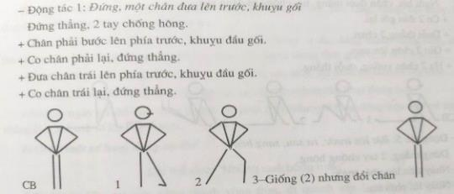

+ Chân 2: đứng, 1 chân nâng cao, gập gối

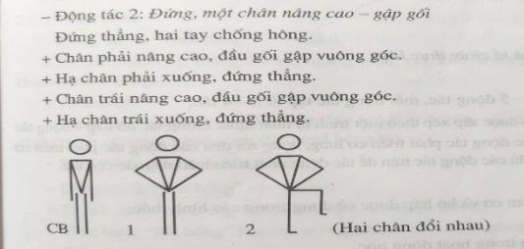

+ Chân 3: đứng, nhún chân, khụyu gối

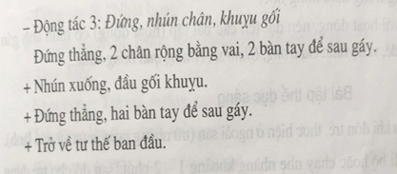

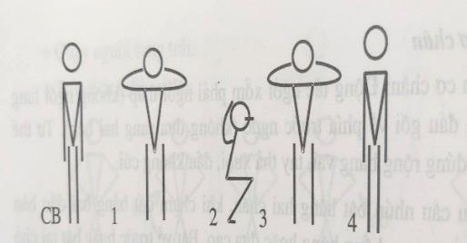

+ Chân 4: Ngồi nâng 2 chân duỗi thẳng

